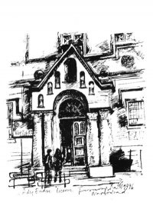 | 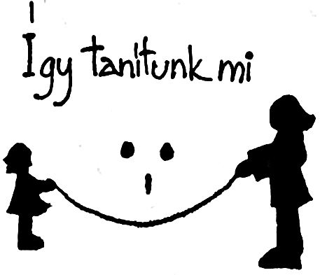 | 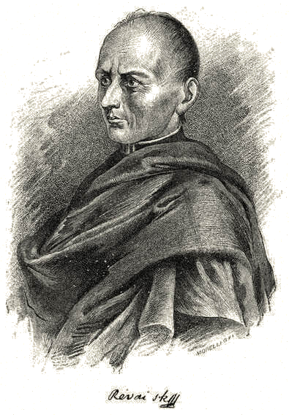

Így tanítunk mi
MORENA II.
Módszertani Révai Napok az Adyban
Tematikák

A szerző neve | A dolgozat címe | A dolgozat rövid összefoglalója
Takács Péter | "Óriási" "mikrovilág" | A tudomány kezdeteitől, világnézeti szempontból kiindulva, mutatom be a modern tudomány-a mikro és kvantumvilág-eredményeinek egy szeletét, tudományos, valamint metafizikai-világnézeti szempontból. A meghökkentő objektív valóság leírásán túl-amelyet számtalan technikából vett példával mutatok be, igyekszem a szubjektív értelmezés bemutatására is, idézvén a mindenkori tudományos élet meghatározó személyeit. A bemutatott anyag elsősorban a XI és XII-ik humán osztályok által tanult TUDOMÁNYOK tantárgy néhány fejezetének, tömörített és szabadon megszerkesztett rövid audio-vizuális változata, amely több, a bemutatott eredmények alátámasztására szolgáló, filmrészletet is tartalmaz.
Ilisie Luminita Mosoni Erika | Sa invatam romaneste prin joc | Familiarizarea copiilor de etnie maghiara cu limba romana, folosirea limbii romane in conversatie, stimularea imaginatiei copilului, evidentierea rolului grupului, implementarea strategiilor de echipa
Ágnes Puskás | Vízszennyező anyagok élettani hatásának vizsgálata biológia szakkörön | A környezetben felgyűlő nehézfémek és más szennyezőanyagok közvetlenül és közvetett úton is befolyásolják a vízi növények életműködéseit, mivel megváltoztathatják a közeg vegyhatását és ezáltal módosíthatják egyes tápanyagok oldhatóságát és hozzáférhetőségét. Megfigyeléseink során három szennyező anyag hatását tanulmányoztuk a növényre, réz-, ólom- valamint nitrát-vegyületeket alkalmazva.
Ile Erzsébet | Múzeum és iskola Múzeumpedagógiai adalék | A múzeumi nevelés ma már társadalmi szükségletté vált. A jelenség párhuzamosnak tűnik az iskolai tantervek tehermentesítésének kezdeményezésével. Vagyis: a múzeumi nevelés fejlődését a társadalom fejlődésének alapvető problémái generálják, ugyanazok, amelyek a nevelés átszervezését magát teszik szükségessé.  A dolgozat a felhasznált adatokat és tényeke érvként használja fel annak a meggyőződésnek a szolgálatában, miszerint a múzeum társadalmilag fontos hely, mert léte és működése társadalmi célt szolgál, és mint nonprofit kulturális-oktató tevékenységnek, szüksége van épületre, felszereltségre, szakemberre, művelődéshez méltó helyzetre. Amikor a múzeum az ifjúság/közönség formálását felvállalja, reméli, hogy hozzájárul egy olyan jövő alakításához, melyben helye marad a közgyűjteményeknek.
Nagy Zoltán | Hogyan készítsünk oktató informatikai alkalmazásokat és segédeszközöket | Az interaktív tábla egy nagyon hasznos lehetőséget, a tanóra anyagának (kép, hang, tevékenység) kamera nélkül videofilmként való rögzítését és újrafelhasználását szeretném bemutatni. A számítógépet olyan eszközzé alakítom, mely (egyelőre) begyakorló matematika feladatgyűjteményt generál.
Hibácskó Gizella | A bemutató-készítés titkai | Nagyon sokan az első prezentáció elkészítése után úgy gondolják, hogy mindent tudnak a PowerPoint lehetőségeiről. A tapasztalt felhasználó viszont tisztába van azzal, hogy sok olyan eszköz áll még rendelkezésre melyet kár nem használni. Ezekből a kevésbé imert-használt kellékekből adunk ízelítőt.
István Zoltán | Microsoft Office 2010 | A közkedvelt, legelterjedtebb irodai csomag legújabb verziója az idén jelent meg. Több olyan eleme van ennek a csomagnak, ami gyorsabbá, kényelmesebbé teszi a munkát, a csoportmunkát elősegítő webes fejlesztések új tárháza jelent meg. Újdonságok, párhuzamok régebbi változataihoz viszonyítva.
István Zoltán | Készségfejlesztés – Képességfejlesztés a matematika, informatikaoktatásban. | Napjaink oktatásának nagy kérdése az információrobbanás korában, hogy mit oktassunk.  Gondolatok, közös ötletbörze az oktatás tartalmáról.
Sarkadi Viktória | Torzulások-az identitástudat kialakulásának tényezői kisebbségi közegben | Melyik országot választanád lakhelyül?  Milyen nemzetiséget választanál?  Előny-e vagy hátrány magyar gyereknek román iskolába járni? Többek között ezekre a kérdésekre kerestem a választ két 13 éves gyermeket faggatva, akik látszólag hasonló közegből indulva járnak ma már teljesen más úton.
Vad Zoltán | E-Learning rendszer alkalmazása az iskolában | Napjaink oktatási folyamatában mind nagyobb szerepet játszanak az elektronikus információforrások. Interneten keresztül tájékozódunk egy tudományterület történéseit online szótárakat és lexikonokat használunk és ezek meglétét teljesen természetesnek vesszük. Hogyan tudunk mi magunk is létrehozni ilyen korszerű megoldásában bármilyen szakos tanár nagy örömére. Az előadás tartalmazza az elektronikus tartalomkezelés (kurzus létrehozása és kezelése), a kommunikációs lehetőségek (fórum, csevegés, üzenetek), az ellenőrzés és értékelés (feladat, teszt, fogalomtár, adatbázis, lecke, műhely) témaköröket.
Dr. Bartos-Elekes István | Fedezzük fel az elektromágneses indukciót! | Szeretném megmutatni azt az általam elképzelt gon-dolkodási utat, amelyet Michael Faraday járhatott be (mintegy 10 év alatt) az elektromágneses indukció felfedezéséig (1831), majd a jelenség nagyon mély tanulmányozásáig.
Bogdán Károly | Irenaeus Verseny képekben és számokban | 2010-ben az Irenaeus Fizika és találmányi verseny immár hatodik alkalommal került megrendezésre egyre nagyobb sikerrel. Ebből a távlatból már tapasztalatokról is lehet beszélni. Dolgozatomban ezen tapasztalatok számosítható részét dolgoztam fel statisztikailag és szeretném bemutatni egyúttal magát a versenyt is.
Nagy Zoltán | A hihetetlen India | A Révai Miklós Szakkollégium támogatásával az iskolában működő kollégisták szerkesztettek egy pár bemutatót Indiai képek segítségével, melyeket volt szerencsém a helyszínen fényképezni az elmúlt év decemberében.
Domján Katalin | A vitázásról | Az előadás a középiskolai vitamozgalom bemutatását tűzi ki célul, kitérve az iskolánkban működő vitakör tevékenységére. Betekintést nyújt a vitázás általános szabályaiba, a csoport létrehozásához használt módszerekbe, a játékosan fejlesztő tevékenységekbe.

